Даже недалеко от центра Рованиеми вас окружает дикая природа. Мы позаботимся о том, чтобы вы начали свой путь от Arctic Lifestyle Safari House и чувствовали себя комфортно на снегоходе, а также сделаем несколько остановок в пути.
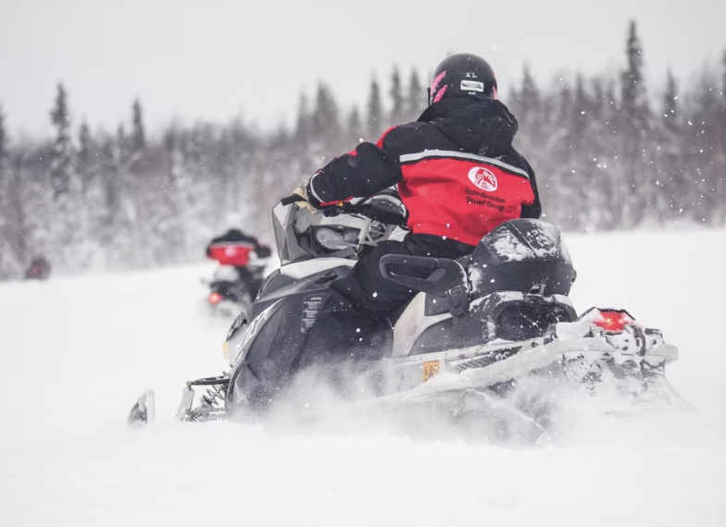
Это приключение для всех, даже новичков. Не стесняйтесь расспросить гида о снегоходах в целом или о некоторых хитростях вождения, если вы не заняты фотографированием арктических красот вокруг!
Общая продолжительность программы 3-4 часа. 2 часа – это фактическое время вождения снегохода .
ЧТО ВКЛЮЧЕНО
- обратный трансфер от вашего места проживания в Оунасвааре или Деревне Санта-Клауса до места встречи в центре города Рованиеми
- зимняя одежда
- экскурсия с гидом в соответствии с описанием программы и предоставленной информацией
НЕ ВКЛЮЧЕНО
Закуски.
РЕКОМЕНДАЦИЯ
- Пожалуйста, возьмите с собой водительские права на сафари на снегоходах, так как во время сафари полиция может проверить действительность прав.
- Рекомендуем надеть термобельё, многослойную одежду и шерстяные носки. Перед сафари вам выдадут тёплую верхнюю одежду и обувь.
- Для тех, кто рассматривает возможность самостоятельной аренды: там вас будет окружать почти абсолютная белизна, так что в первый раз легко заблудиться, поэтому, чтобы гарантировать себе качественное времяпрепровождение, мы настоятельно рекомендуем в первый раз отправиться на организованное сафари с опытным местным гидом.

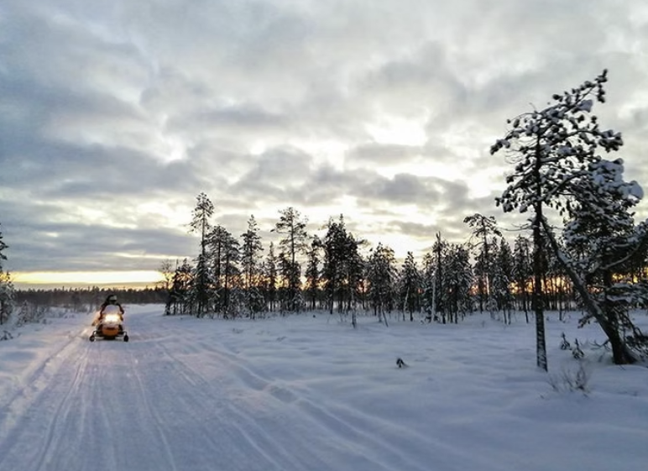
ПОЛИТИКА ОТМЕНЫ
Пожалуйста, внимательно ознакомьтесь с правилами отмены тура во время бронирования. Полная информация будет отображена на следующем этапе после выбора даты и времени тура, перед оплатой.
ПОЖАЛУЙСТА, ОБРАТИТЕ ВНИМАНИЕ
Примечания к ценам:
- Стандартная цена указана за одного человека на двухместном снегоходе или в санях. Одиночное катание возможно за дополнительную плату.
- Детский тариф действителен для ребенка ростом до 120 см, сидящего в санях.
- Страховка покрывает аварии с максимальной франшизой водителя 1500 евро. Вы можете приобрести франшизу за 20 евро, чтобы снизить франшизу до 350 евро. Купить франшизу можно только на месте.
- Согласно финскому законодательству, для управления снегоходом необходимо быть не моложе 15 лет и иметь действующие водительские права категории B, T, A1 или A (то есть на автомобиль или мотоцикл). Допустимая толерантность к алкоголю нулевая, поэтому перед сафари водителям необходимо пройти тест на алкоголь.
- Второй пассажир может сидеть позади водителя снегохода, если его рост не менее 120 см, а его ноги полностью достают до подножек. В противном случае этот пассажир должен сидеть в санях. Сани всегда тянутся снегоходом гида. Сани имеют открытый верх и вмещают до 8 человек. Рекомендуется, чтобы маленького ребёнка в санях сопровождал взрослый.
- Максимальная скорость на озёрах ограничена 60 км/ч, а на озёрах — 80 км/ч. Движение разрешено только по маркированным тропам.

МЕСТА ВСТРЕЧИ
Arctic Lifestyle Safarihouse (Pekankatu 3, 96200 Rovaniemi)

